Сценарий
«Животные - герои Великой Отечественной Войны »
Урок мужества
Библиотека – филиал № 29
06.05.2015 года
Взрослые и дети деревни Чемодурово
Ведущая - Ганина Елена Дмитриевна
Книжная выставка для мероприятия «Чтобы помнили»
Звучит музыка … (Песни военных лет)

Животные - герои Великой Отечественной Войны

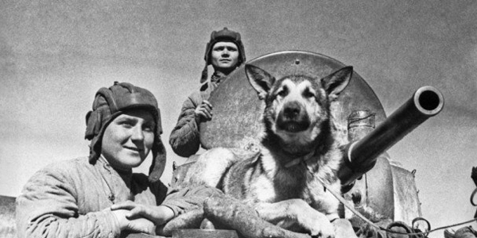
Ведущая:
Об участии животных в ВОВ мы имеем представление в основном по таким фильмам, как "Четыре танкиста и собака", а были среди них и настоящие герои.
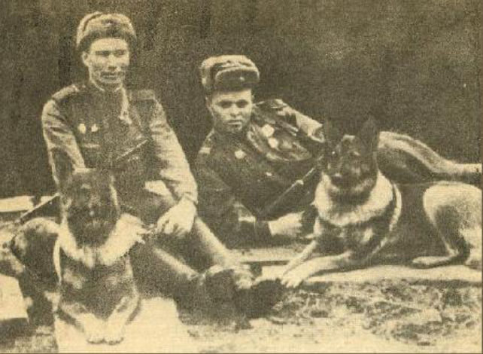

Великая Отечественная война… Страшный период в истории страны. Но именно в это время наиболее ярко проявились такие качества как отвага, дружба, взаимопомощь, мужество, преданность, … . Но они были присущи не только людям, но и их четвероногим друзьям – животным, в частности, собакам.
Не многие из нас знают об этих четвероногих героях, спасших сотни тысяч человеческих жизней. Возможно, некоторые ветераны ВОВ остались живы только благодаря их отличной работе и беспрекословному исполнению своего долга – помогать человеку в любой ситуации, даже если она будет стоить им жизни.
Наши собаки несли самую разную службу, были:
- ездовые собаки, подвозившие на небольших телегах боеприпасы и увозившие на них же раненных солдат. За годы войны ими было вывезено с линии огня около 700 тысяч раненых и доставлено около 3500 тонн боеприпасов.
- собаки-связисты, доставлявшие важные поручения и донесения через самое пекло боевых действий. За годы войны ими было предано более 120 тысяч подобных поручений.
- собаки-миноискатели. Это была одна из самых востребованных собачьих «профессий». Благодаря им было обнаружено и обезврежено около 4 млн. мин, фугасов и прочих боеприпасов.
- собаки-санитары отыскивали в лесах и болотах наших раненых бойцов и приводили к ним медпомощь. К тому же они таскали на себе небольшие рюкзачки со всеми необходимыми медикаментами, необходимыми для оказания ПМП.
- собаки – истребители танков. Не самая приятная собачья профессия, появившаяся в период войны. Этих собак готовили к одному-единственному заданию в их жизни – подрыву вражеских танков. Для этого их тренировали не бояться подлезать под движущиеся танки. Перед заданием на них одевали специальные мешки с минам. И как только собака оказывалась под бронетехникой, мина взрывалась. Таким способом за время войны было уничтожено около 300 вражеских танков. Причиной прекращения использования собак подобным способом стал тот факт, что такие собаки стали бросаться под гусеницы не только немецких, но и советских танков.
- собаки разведывательной службы помогали нашим разведчикам успешно проходить через передовые позиции врага. Также они четко и слажено работали со своим проводником при захвате «языка».
- собаки диверсионной службы занимались подрывом мостов и немецких поездов.
Рассказать про всех не представляется возможным, но про некоторых «четвероногих боевых друзьях» мы обязаны знать! 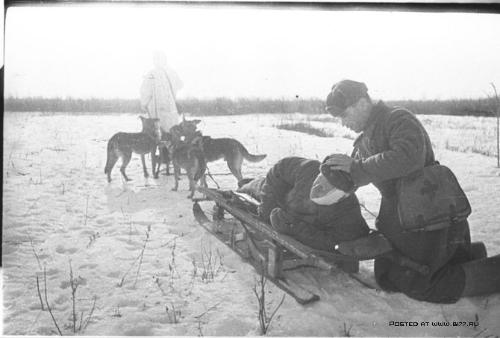

Собаки – герои Великой Отечественной войны

1. Немецкая овчарка Джульбарс – участник Великой Отечественной войны.
Служил в 14-ой штурмовой инженерно-саперной бригаде. Единственная собака, награжденная медалью «За боевые заслуги». Благодаря его отличному чутью было разминировано 7468 мин и более 150 снарядов на территории Чехословакии, Австрии, Румынии и Венгрии (с сентября 1944 года по август 1945 года). Он также участвовал в разминировании дворцов над Дунаем, соборов Вены и замков Праги.
Джульбарс принял участие в параде на Красной площади 1945 года. Незадолго до Парада Победы в Москве 24 июня Джульбарс получил ранение и не мог пройти в составе школы военных собак. Тогда Сталин приказал нести пса по Красной площади на своей шинели. Поэтому ее нес на руках солдат - командир 37-го отдельного батальона разминирования, кинолог, майор Александр Мазовер. 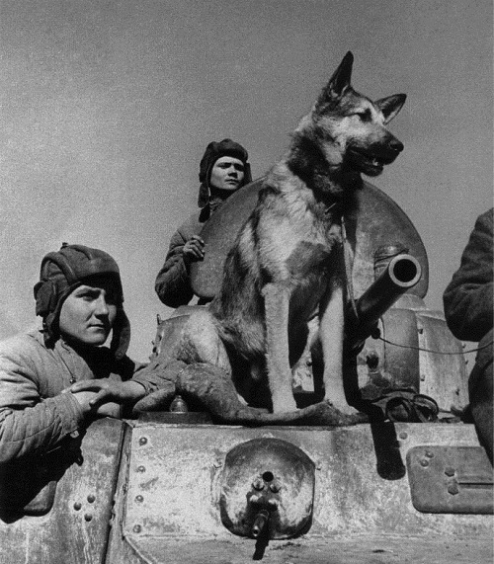

2. Овчарка Дина – первая собака-диверсант.
Участник «рельсовой войны» в Белоруссии. Она смогла успешно осуществить подрыв эшелона противника на перегоне Полоцк – Дрисса (19 августа 1943 год). В результате было уничтожено 10 вагонов, и большая часть железной дороги была выведена из строя.
Также она отличилась при разминировании города Полоцка, где в одном из госпиталей обнаружила мину-сюрприз, оставленную немецкими солдатами для наших ребят. 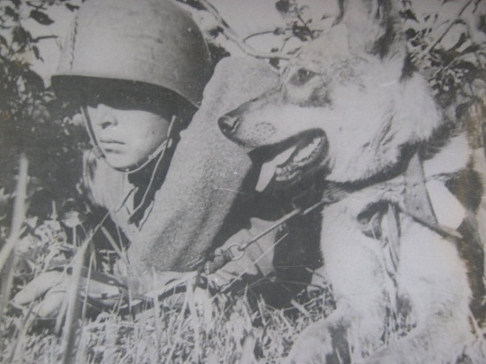

3. Шотландский колли по кличке Дик.
Миноискатель. Дик «проходил службу» во 2-ом отдельном полку специальной службы – «Келецкий».
Благодаря его чутью были спасены жизни тысячи людей. Самой известной заслугой Дика является обнаружение 2,5-тонного фугаса с часовым механизмом. Он был обнаружен собакой в фундаменте Павловского дворца (Ленинград) за час до момента взрыва. Если бы не эта собака, то взрыв унес бы тысячи человеческих жизней.
За годы войны с его помощью были обнаружены и обезврежены около 12 тысяч мин.
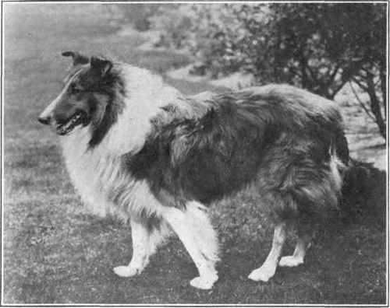

4. Мухтар – собака-санитар. За годы войны он спас около 400 раненых бойцов, в том числе и своего проводника, ефрейтора Зорина, контуженного взрывом бомбы.

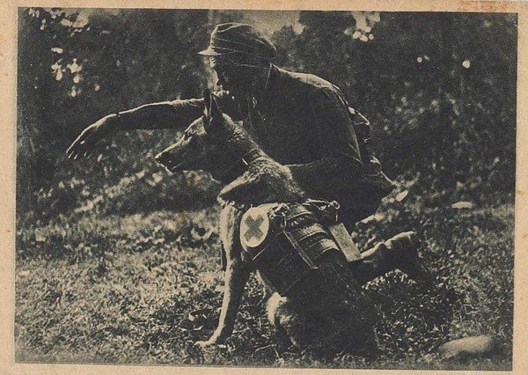

5. Джек – собака-разведчик. Благодаря ему в плен было захвачено около 20 «языков», в том числе и офицер из хорошо охраняемой неприступной крепости Глогау.

И многие-многие другие собаки. Их уже давно нет в живых, но память о них будет жить вечно.

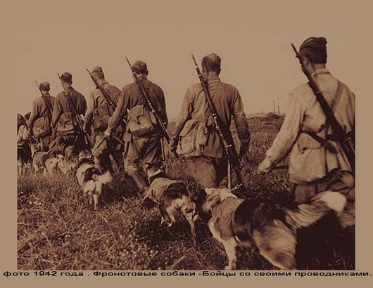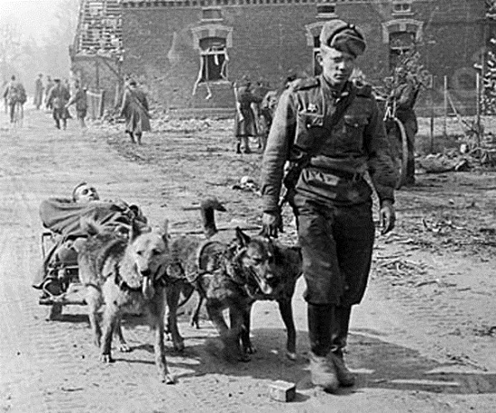
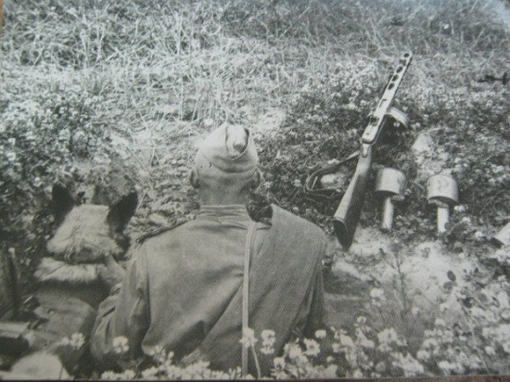

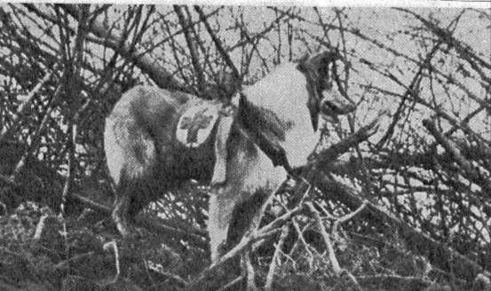

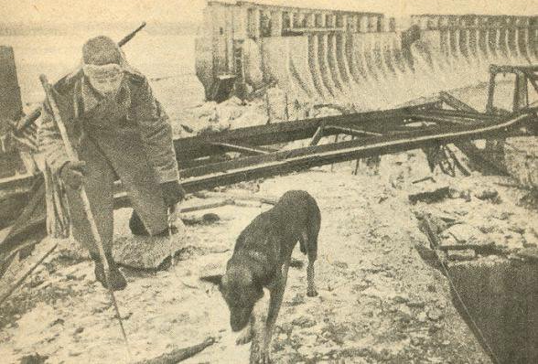

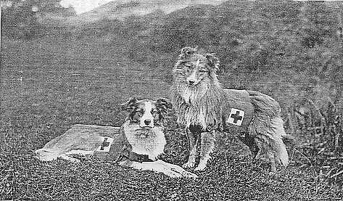

Кошки - участники Великой Отечественной войны

В то время как изобретенные человеком приспособления только сканировали воздух на предмет появления бомбовой угрозы, живые пушистые «радары» уже оповещали людей об опасности, благодаря чему было спасено бесчисленное количество жизней.

Кошка Фэйт
Кошка Фэйт из лондонской церкви Святого Августина и Святой Веры первой из кошек была удостоена медали Марии Дикин. Эта почетная награда равнозначна высшей военной награде в Англии — Кресту Ордена Виктории. 9-го сентября 1940 года Фэйт спасла себя и своего котенка от бомб, укрывшись с ним в подвале за три дня до немецкого налёта. Дом обрушился и сгорел, но бесстрашная кошка оставалась рядом со своим котенком. Ее спасли рано утром, когда развалины еще догорали. Медаль с надписью «За непоколебимую храбрость» Фэйт вручила лично Мария Дикин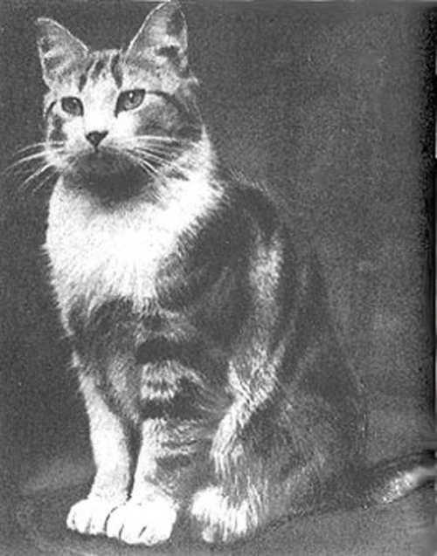

Саймон
Необходимо вспомнить и о легендарном коте Саймоне, который служил на военном судне королевского британского флота «Аметист». Он не только уберегал провизию моряков и сам корабль от крыс, но и поддерживал моральный дух всех – от матросов до капитана. Во время захвата китайцами корабля на реке Янцзы, кот был очень серьезно ранен, но не только выжил и продолжил выполнять свои обязанности, но и стал наведываться в корабельный лазарет, чтобы поддерживать дух раненых. По воспоминаниям моряков этот образчик стойкости и преданности был для них самой лучшей моральной поддержкой. Кот пережил и военные дни, и ранение… А вот возвращения на родину ему пережить не удалось. По возвращении в Великобританию, Саймона, как любого из ввозимых в то время в страну зверей, отправили в карантин – в приют для животных. Никакого исключения для героя сделано не было. Саймон провел там несколько дней, подхватил вирусную инфекцию и умер... Кот был удостоен медали Марии Дикин и посмертных почестей…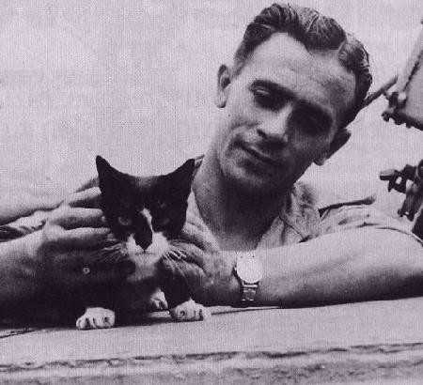

Необходимость в годы войны в кошках была велика — в Ленинграде их практически не осталось, крысы атаковали и без того скудные запасы продуктов. В Ленинград привезли четыре вагона дымчатых кошек. Эшелон с «мяукающей дивизией», как прозвали питерцы этих кошек, надежно охранялся. Кошки стали очищать город от грызунов. К моменту прорыва блокады, практически все подвалы были освобождены от крыс.
О возможно, единственном выжившем в блокаду коте – Максиме – ходили легенды. В дом его хозяев в послевоенное время водили целые экскурсии – все хотели посмотреть на это чудо. Умер Максим от старости в 1957 году. Не осталось во время этой чудовищной войны никакого следа от целой обширной популяции немецких карликовых кошек – кенгуровых… Порода была истреблена вся подчистую… Для кошек, спасших наибольшее количество человеческих жизней во время военного времени, была учреждена специальная медаль «Мы тоже служим родине». Эта награда считается одной из самых почётных в зверином мире. 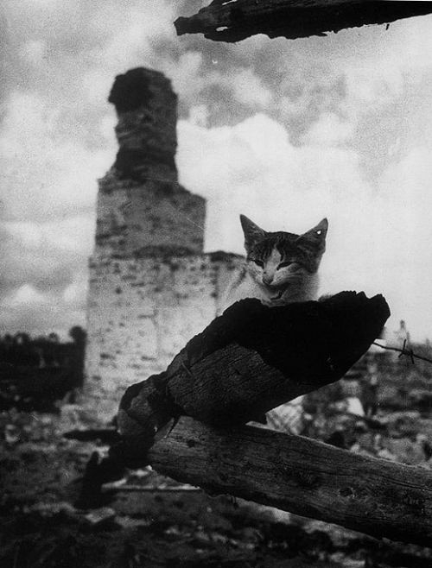
Почтовые голуби

Армия использовала почтовых голубей. Всего за годы войны почтовыми голубями доставлено более 15000 голубеграмм. Голуби представляли собой такую угрозу для врага, что нацисты специально отдавали приказы снайперам отстреливать голубей и даже натаскивали ястребов, которые исполняли роль истребителей. На оккупированных территориях издавались указы Рейха об изъятии всех голубей у населения. Большая часть изъятых птиц просто уничтожалась, наиболее породистых отправляли в Германию. За укрывательство потенциальных "пернатых партизан" их хозяину было только одно наказание — смерть.

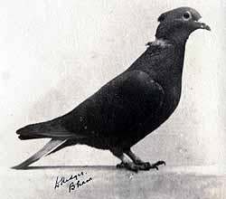

«Голубчик»
На одной из подводных лодок на борту жил почтовый голубь по кличке «Голубчик». Во время одного из боевых походов лодка торпедировала фашистский транспорт и, уходя от преследования, попала на минное поле, получила сильные повреждения – вышла из строя рация и она не могла самостоятельно возвратиться на базу. Тогда-то и пришел на помощь голубь, доставивший письмо за два дня, пролетев более 1000 километров. Скорость полета голубя от 60 до 100 км./час. Причем почтовый голубь хорошо ориентируется и ночью. Лодка получила помощь и была отбуксирована на родную базу другой советской подводной лодкой. 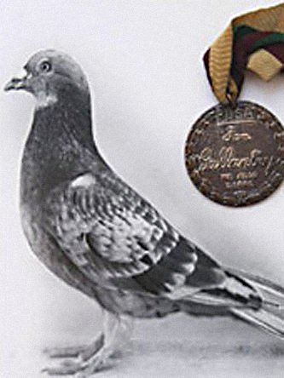

Сизый голубь под номером «48»
Отряд разведчиков, находясь в глубоком тылу противника, попал в окружение и потерял связь со своей частью. Единственная рация была разбита, а прорвать окружение было невозможно. К счастью у бойцов был проверенный в делах один-единственный тренированный сизый голубь под номером 48. Порт-депешник с донесением был прикреплен к ноге воздушного связиста.
Во время полета голубь был атакован натасканным для этих целей фашистским ястребом и был ранен, но голубю удалось уйти. На голубиную станцию он прилетел в сумерках и буквально упал под ноги дежурному рядовому солдату. Голубь был ранен, тяжело дышал, одна лапка была сломана. После передачи в штаб донесения, голубь был прооперирован ветеринарным врачом. 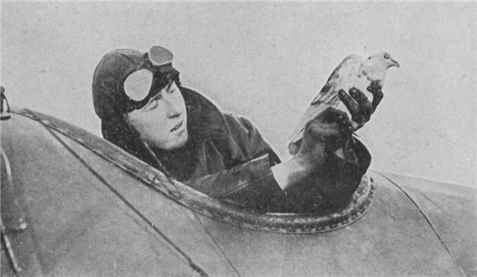

Опыт применения почтовых голубей в Великой Отечественной войне убедительно доказал, что во многих случаях крылатые курьеры успешно заменяли самые совершенные технические средства связи, а в отдельных случаях были единственным средством передачи информации с переднего края. В ситуации, когда в результате огневого воздействия противника кабельная, проволочная и радиосвязь выходили из строя, голуби работали безотказно.
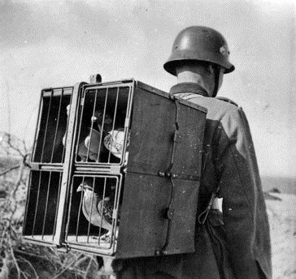

Во время Великой Отечественной войны в состав советских войск входила резервная 28-я армия, в которой верблюды были тягловой силой для пушек. Она была сформирована во время Сталинградской битвы в Астрахани. Существенная нехватка лошадей и техники вынудила выловить и приручить почти 350 диких верблюдов. Большинство из них погибли в разных сражениях, а тех которые выжили постепенно "демобилизовывали" в зоопарки.

Необходимо отметить, что корабли пустыни весьма успешно справлялись со своими задачами. А верблюд по кличке Яшка даже участвовал в битве за Берлин в 1945.
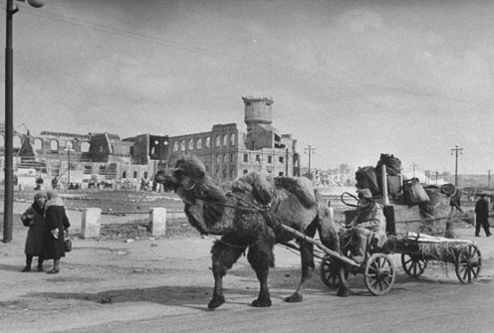

Лошади

Лошади старались, как умели,
Вынесли героев из атак —
Чтоб герои в песнях прогремели,
Только не споют о лошадях…
(М. Щербаков, "Человек судьбой своей играет")

Считается, что история боевого применения лошадей закончилась с появлением на полях сражений в массовом количестве пулеметов. Конь ничем и никак не защищен от пулеметной очереди, а значит, кавалерия автоматически выбыла из дела. Появление на полях сражений танков и самоходной артиллерии довершили дело. Теперь лошадь на войне стали рассматривать как анахронизм. Но тем не менее…

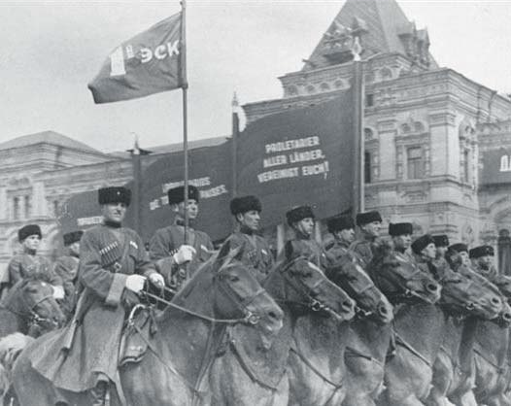

Все-таки, несмотря на то, что Вторую мировую войну называли войной моторов, кони играли в ней немаловажную роль. И в Советской Армии, и в вермахте лошадей применяли и как транспортную силу, особенно в артиллерии. Именно упряжки в шесть лошадей всю войну без всяких жалоб и капризов тянули орудия, меняя огневые позиции батареи.
Так и встают перед глазами кадры фронтовой кинохроники: красноармейцы из всех сил выталкивают застрявшую телегу со снарядами, запряжённую лошадьми. Причина такого широкого использования лошадей весьма проста — по бездорожью (особенно весной и осенью), там, где застревали любые автомобили, могли пройти только эти выносливые животные.
Однако не только пушки и снаряды были заботой лошадей. Без коня солдата не накормишь — ведь обозы с продовольствием и полевые кухни доставляли на позиции именно лошади. Кстати, именно для этих (и некоторых других целей) даже в стрелковом полку по штату полагалось иметь триста пятьдесят лошадей. Невозможно представить себе командиров батальонов и полков без их верных четвероногих помощников. Бойцы, назначенные связными, также часто предпочитали коня мотоциклу. А сколько раненых обязано своей жизнью этим скромным труженикам войны! Ведь большинство лазаретов и медсанбатов также были "на конной тяге". Нередко бывало и то, что пехота выезжала на позиции не на грузовиках, а на конных подводах. Ну, а перемещения и рейды партизанских отрядов без подобного вида транспорта вообще невозможно представить.
Да и кавалерию, как оказалось, рановато было отправлять в архив. Лошади оказались незаменимы для стремительных рейдов по тылам противника, для налетов и диверсий. А все потому, что хотя конь бежит со средней скоростью не более 20 км в час и может преодолеть не более 100 км за сутки, но он может пройти там, где не пройдёт никакая техника — и сделает это незаметно.
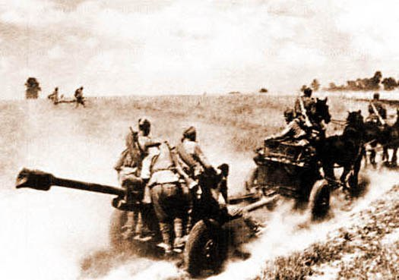

Сколько же лошадей "проходили службу" в рядах Советской Армии в годы войны? Сложно сказать. По официальным данным штатная численность лошадей в войсках составляла 1,9 миллиона голов. Однако немало из них в списках не значились.
Четкость работы ветеринарной службы в годы войны вызывала искреннее восхищение. Раненных лошадей никогда не бросали, а собирали после каждого боя и отправляли в специальные ветеринарные лазареты. Для доставки самых тяжелых раненых и больных во фронтовой тыл использовался автотранспорт, имевшийся в специальных эвакуационных лазаретах. В армейских и фронтовых лазаретах были хирургическое, терапевтическое и инфекционное отделения, которые возглавлялись квалифицированными специалистами. Тяжело раненным лошадям здесь делали операции, а потом много месяцев лечили их и выхаживали до полного выздоровления. Так что раненные лошади были окружены такой же заботой и вниманием, что и бойцы.
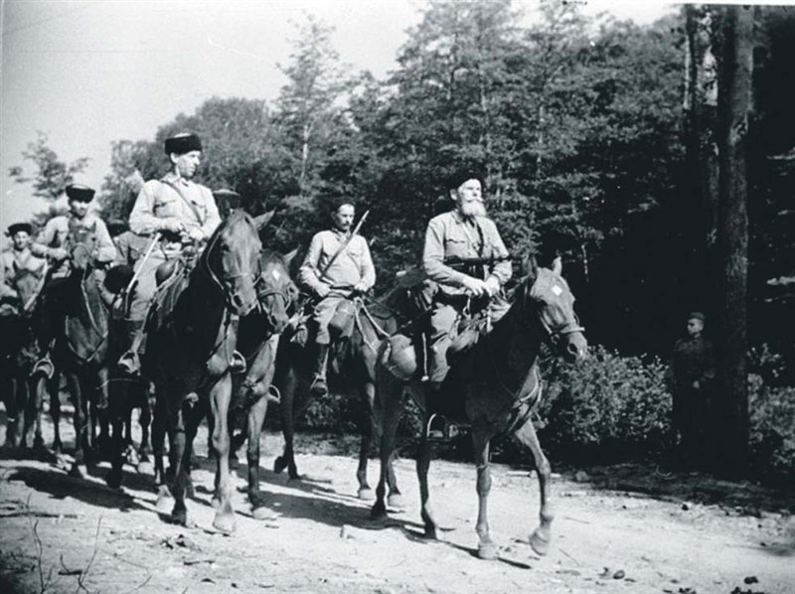

И все-таки очень много лошадей пало на полях сражений. Считается, что за время Великой Отечественной войны на полях сражений было потеряно более миллиона лошадей. И в отличие от людей, имена этих скромных тружеников фронта практически никому не известны. Но трудно представить нашу победу без этих красивых и благородных животных.
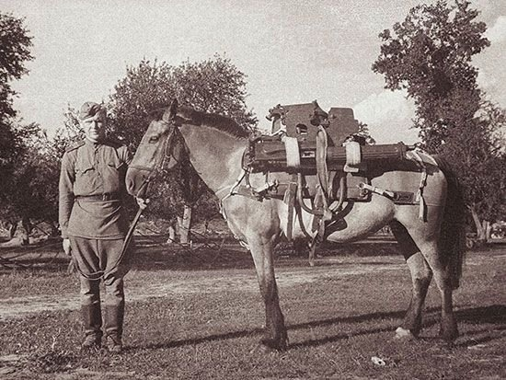

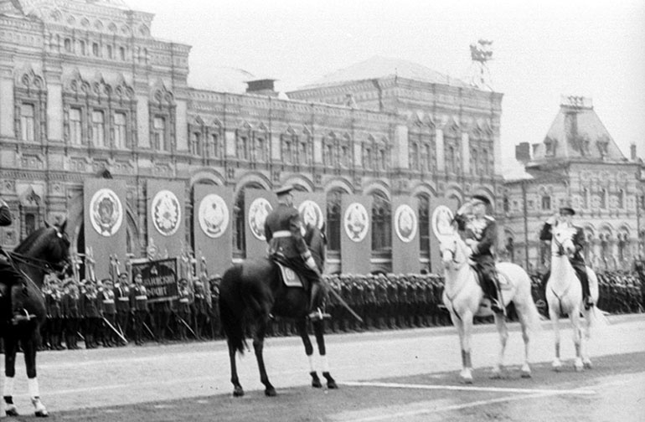
Данный сценарий предполагает пояснение к основному, а именно слайд - шоу с одноименным названием.
После проведения этого мероприятия в школе для учащихся 3-го класса Чемодуровской школы у здания библиотеки прошла акция «Верный друг» совместно с ветеринарной лечебницей деревни Чемодурово. Для животных ветеранов, детей войны и тружеников тыла, была проведена бесплатная комплексная программа, по лечению и консультации ветеринарным врачом.

